1. **软件调试**
2. 将编译好的可执行程序拷贝到自己创建的目录（该目录是TFTP的目录，如下图中的1）

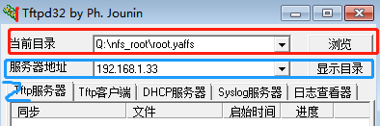

1. 将服务器地址设置为电脑的IP地址，如上图中的2
2. 编写一个脚本文件update.sh和一个脚本文件run.sh，（需要给权限chmod +x XXX.sh）

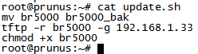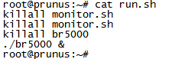

1. 依次执行update.sh和run.sh两个脚本文件即可。
2. 进入终端

用户名：root 密码：probe123

1. **uboot logo制作**

**（ps 软件可能有问题，制作出来的logo用不了）**

1. 用ps打开图片，设置成所需要的像素大小（800*600），如下图

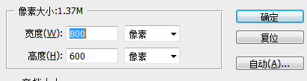

1. 选择另存为，将图片以“.BMP”格式保存，点击保存。
2. 点击保存会弹出如下图的窗口，按照下图所示设置，选择 “Windows””16bit” ，然后点击 ”高级模式”。

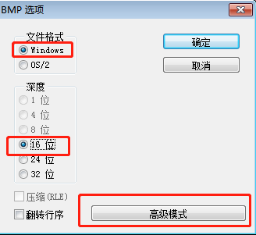

1. 点击高级模式，在弹出窗口里面选择 ”R5 G6 B5” 选项，点击 ”OK” 保存图片

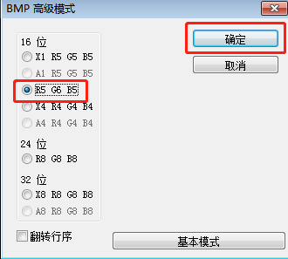

1. 将保存好的图片导入到Ubuntu下。

5.1在Ubuntu下执行以下命令：

dd if=timg800x480_16bit_rgb565.bmp of=timg800x480_16bit_rgb565_new.bmp bs=1 skip=72

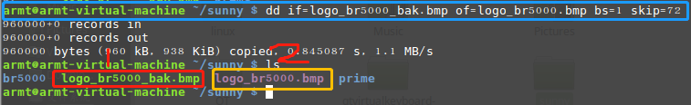

其中1是导入的图片，2是最终所需的图片

5.2将所需图片从Ubuntu下导出到Windows

1. 在MFGTool下修改

6.1将上面制作好的图片“logo_br5000.BMP”放到 ”MFGTool” 的 ”Profiles\Linux\OS Firmware\br5000\” 文件夹路径下。

其中br5000目录是对应的仪器型号

1. 用编辑器打开 ”MFGTool” 的 ”Profiles\Linux\OS Firmware\ucl2.xml” 文件，然后找到自己板子对应的“List”，然后找到<!-- burn bmp logo -->这行代码，在下放加入两行代码，如下图

<CMD state="Updater" type="push" body="send" file="%machinetype%/logo_br5000.bmp" ifdev="MX6Q">Sending u-boot logo</CMD>

<CMD state="Updater" type="push" body="$ dd if=$FILE of=/dev/mmcblk%mmc% bs=512 seek=2048 conv=fsync">write u-boot logo</CMD>



其中logo_br5000.bmp是所需logo的图片名称（Ubuntu下编辑的图片）

1. 用支持 MFGTool 烧录 uboot logo 的 “u-boot_crc.bin” 和 “u-boot_crc.bin.crc” 替换 ”Profiles\Linux\OSFirmware\br5000”目录下相同名字的文件

其中br5000目录是对应的仪器型号

1. 修改完毕，进行烧录
2. **rootfs制作**
3. 文件系统的位置

“MFG Tools 目录/Profiles\Linux\OS Firmware\files\rootfs.tar.bz2”

1. 将把“rootfs.tar.bz2 ”拷贝到 ubuntu下，进行“解压、修改、压缩”

2.1解压 sudo tar –jxvf rootfs.tar.bz2

拷贝到/opt目录下，要不然解压缩会出错



2.2 将编译好的可执行程序（br5000）拷贝到/home/root目录下替换掉原来的可执行程序（br5000）（必须确认该程序的执行权限，一般是777，不然可能会出错），如下图



2.3修改完之后进行压缩， sudo tar -jcvf rootfs.tar.bz2,（也要给最高权限,不然可能会出错）



1. 用新的rootfs.tar.bz2替换掉原来的rootfs.tar.bz2，把修改后的“rootfs.tar.bz2”放到“Profiles\Linux\OS Firmware\ br5000\”替换旧的

其中br5000是相对应的仪器机型

1. **升级内核**

在不进入工作模式的前提下（在工作中模式下电脑不能识别USB设备）

**1**.在”MFGTool”下的cfg.ini里面修改所需的仪器名称，如下图

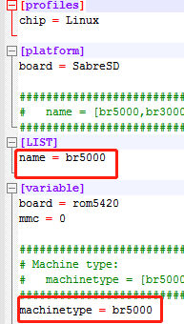

**2**. 将底板上的拨码开关第三个（从左向右）拨到相反方向，不进行该操作也是别不到USB设备(在断电下操作)。

**3**.用USB OTG线连接电脑

**4.**打开MSF Tools工具，如下图，运行界面只有“Start”跟“Exit”两个按钮，可以看到识别到 usb 设备（自动识别到HID-complant device）

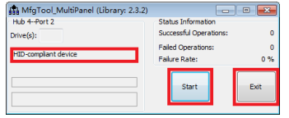

**5**.点击“Start”进入升级

**6**.不久会弹出“是否格式化的窗口”，可以点击”取消”

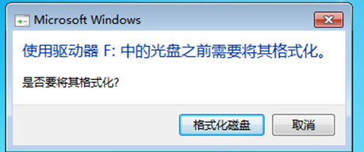

**7**.MFG Tool 会继续自动升级，这时候会识别到“F：”盘

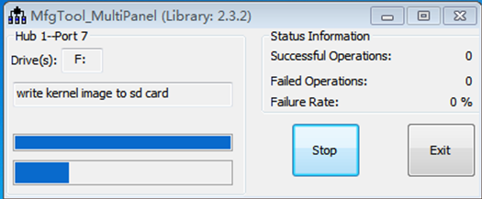

**8**.等待 3 到 4 分钟，显示升级完毕窗口，点击“stop”

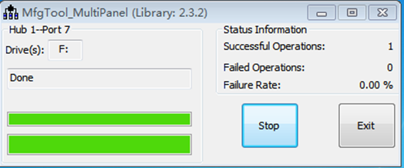

**9**.升级完成，按stop停止，将底板上的拨码开关复原（第三个）(在断电下操作)

**10**.关机重启